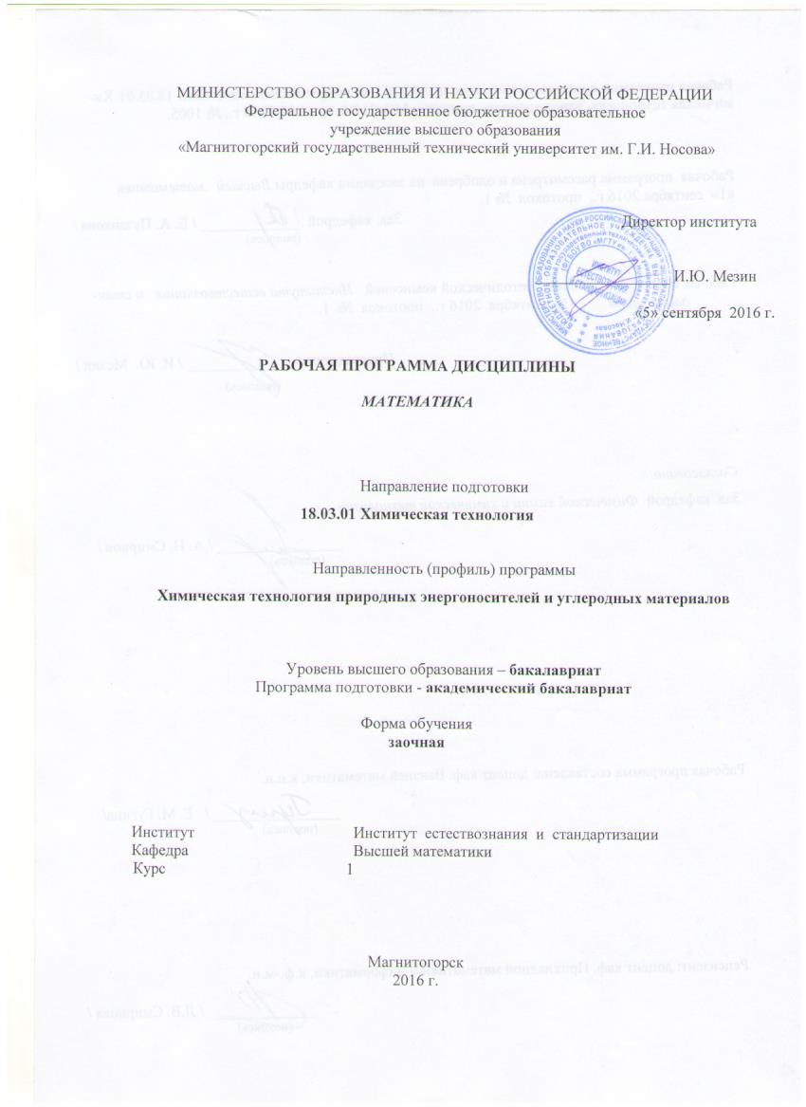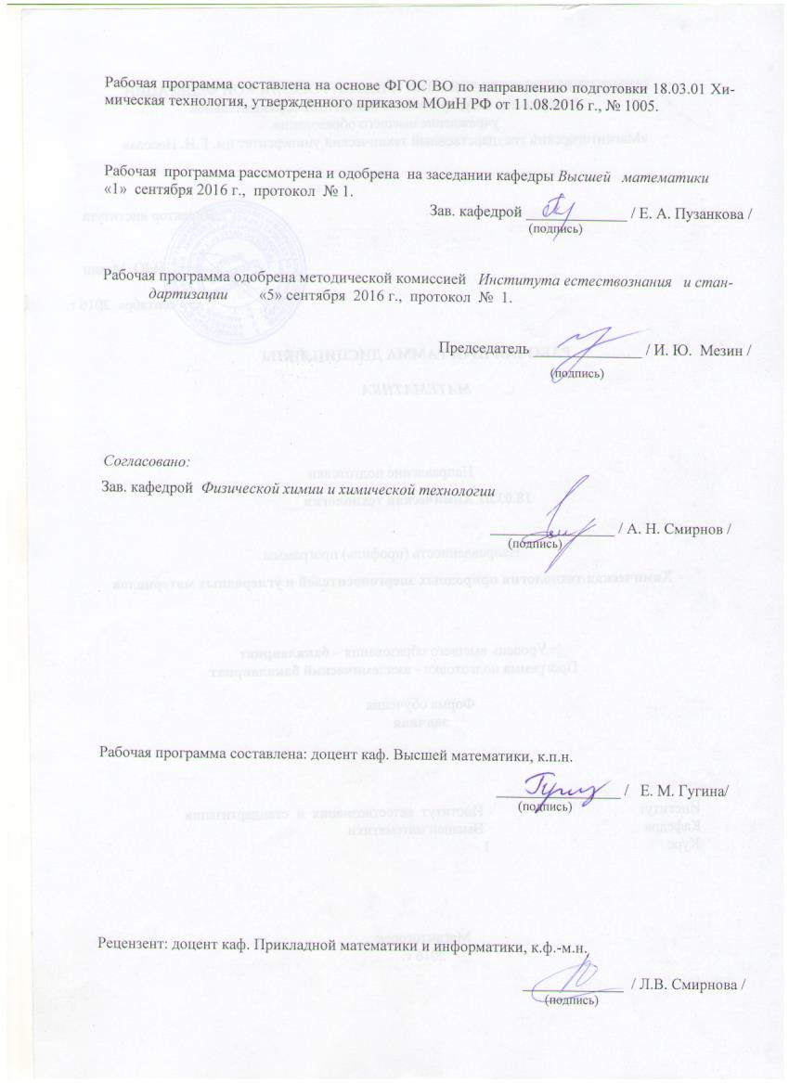

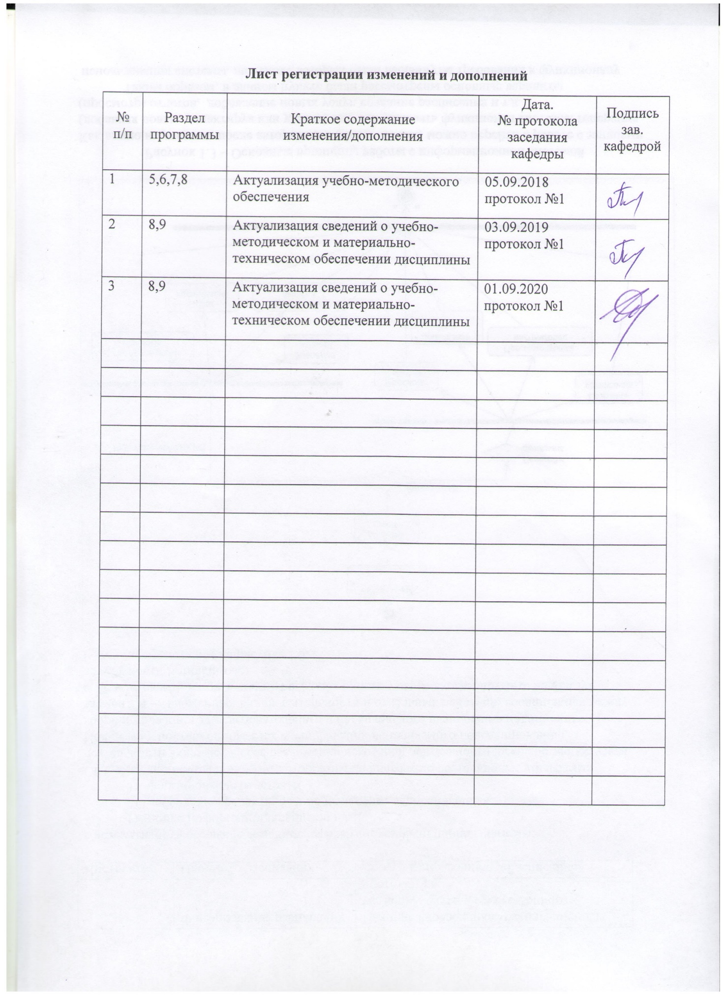

1. Цели освоения дисциплины

Целями освоения дисциплины «Математика» являются:

* развитие математического мышления;
* привитие навыков использования математических методов исследования и основ математического моделирования в практической деятельности,
* вос­пи­та­ние у сту­ден­тов ма­те­ма­ти­че­ской и тех­ни­че­ской куль­ту­ры, ко­то­рая пред­по­ла­га­ет чет­кое осоз­на­ние не­об­хо­ди­мо­сти и важ­но­сти ма­те­ма­ти­че­ской под­го­тов­ки для современного спе­циа­ли­ста.

Приобретаемые знания должны быть достаточными для успешного овладения общенаучными и общеинженерными дисциплинами на необходимом научном уровне. Требуется развивать умения студентов самостоятельно расширять математические знания и проводить анализ прикладных задач, прививать навыки использования математических методов и основ математического моделирования для описания физических, химических, теплофизических процессов, протекающих в окружающем мире. Бакалавры должны овладеть основными аналитико-геометрическими методами моделирования и исследования таких задач.

**2. Место дисциплины в структуре образовательной программы подготовки бакалавра**

Дисциплина Б1.Б.09. «Математика» входит в базовую часть блока 1 образовательной программы по направлению 18.03.01 – Химическая технология.

Для изучения дисциплины необходимы знания (умения, владения), сформированные в результате изучения дисциплин: «Алгебра и начала анализа», «Геометрия» в объёме программы средней школы.

Знания и умения, полученные при изучении дисциплины «Математика», необходимы в качестве методологической предпосылки для успешного освоения как базовых дисциплин, так и дисциплин профессионального цикла:

* Экономика,
* Физика,
* Физическая химия,
* Прикладная механика,
* Проектная деятельность,
* Коллоидная химия,
* Планирование и организация эксперимента.

Кроме того, изучение математики необходимо в научных исследованиях, при написании выпускной квалификационной работы, для которых требуется знание и владение методами математического анализа и моделирования, теоретического и экспериментального исследования, применение аналитических и численных методов решения поставленных задач.

**3. Компетенции обучающегося, формируемые в результате освоения дисциплины (модуля*)* и планируемые результаты обучения:**

В результате освоения дисциплины «Математика» обучающийся должен обладать следующей компетенцией:

| Структурный элемент  компетенции | | Планируемые результаты обучения |
| --- | --- | --- |
| **ОПК-1** - **способностью и готовностью использовать основные законы естественнонаучных дисциплин в профессиональной деятельности** | | |
| Знать | - определения основных математических объектов из различных разделов высшей математики, используемых для описания реальных объектов и процессов  - аналитические способы определения математических объектов  - свойства и основные характеристики математических объектов  - правила работы с математическими объектами  - основные методы исследования математических объектов | |
| Уметь | **-** сопоставлять реальную задачу с определенной областью математических знаний,  - применять типичные математические модели в профессиональной деятельности  - находить решение формализованной задачи, используя свойства математических объектов,  - интерпретировать формально (математически) полученный результат | |
| Владеть | **-** методами работы с различными по природе математическими объектами,  - практическими навыками доказательства су­ж­де­ни­ий  - умением теоретически обос­но­вывать рассуждения,  - математическими методами описания реальных процессов в профессиональной деятельности | |
| **ПК-2 - готовностью применять аналитические и численные методы решения поставленных задач, использовать современные информационные технологии, проводить обработку информации с использованием прикладных программных средств сферы профессиональной деятельности, использовать сетевые компьютерные технологии и базы данных в своей профессиональной области, пакеты прикладных программ для расчета технологических параметров оборудования** | | |
| Знать | | - основные понятия линейной алгебры и аналитической геометрии  - ос­нов­ные по­ло­же­ния математического анализа,  - ос­нов­ные по­ня­тия тео­рии вероятностей и математической статистики; |
| Уметь | | - распознавать возможность аналитического решения задачи,  - самостоятельно разработать алгоритм решения задачи,  - корректно обосновывать необходимость предложенного метода решения задачи,  - предложить наиболее эффективное решение,  - уметь использовать прикладные программные продукты. |
| Владеть | | - приемами аналитического и численного решения прикладных задач,  - навыками интерпретировать полученные результаты,  - методами обработки информации с использованием прикладных программных средств прикладных задач, м  - способами оценивания значимости и практической пригодности полученных результатов; |
| **ПК-16- способностью планировать и проводить физические и химические эксперименты, проводить обработку их результатов и оценивать погрешности, выдвигать гипотезы и устанавливать границы их применения, применять методы математического анализа и моделирования, теоретического и экспериментального исследования** | | |
| Знать | | - основные методы статистической обработки экспериментальных данных,  - методы планирования эксперимента,  - методику проверки статистических гипотез,  - методы анализа статистических данных |
| Уметь | | - оценивать погрешность статистических данных,  - вычислять точечные оценки отдельных параметров эксперимента,  - находить интервальные оценки требуемых параметров,  - оценивать зависимость между различными факторами эксперимента |
| Владеть | | - математическим аппаратом и навыками его использования для описания экспериментального исследования  - навыками и методиками обобщения результатов экспериментальной деятельности,  - способами оценивания значимости и практической пригодности полученных результатов. |

# 4 Структура и содержание дисциплины

Общая трудоемкость дисциплины составляет 8 зачетных единиц 288 акад. часов, в том числе:

– контактная работа – 41 акад. часов:

– аудиторная – 34 акад. часов;

– внеаудиторная – 7 акад. часов

– самостоятельная работа – 229,6 акад. часов;

– подготовка к экзамену – 17,4 акад. часа

| Раздел/ тема  дисциплины | Семестр | Аудиторная  контактная работа  (в акад. часах) | | | Самостоятельная работа (в акад. часах) | Вид самостоятельной  работы | Форма текущего контроля успеваемости и  промежуточной аттестации | Код и структурный  элемент  компетенции |
| --- | --- | --- | --- | --- | --- | --- | --- | --- |
| лекции | лаборат.  занятия | практич. занятия |
| **Раздел 1. Линейная алгебра и аналитическая геометрия** | | | | | | | | |
| 1.1. Линейная алгебра | 1 | 2 |  | 1/2И | 10 | - выполнение КР №1,  - самостоятельное изучение литературы | - консультации по решению КР №1 | ОПК-1 – зув, ПК-2 – зув |
| 1.2. Векторная алгебра | 1 | 1 |  | 1 | 6 | - выполнение КР №1,  - самостоятельное изучение литературы | - консультации по решению КР №1 | ОПК-1 – зув, ПК-2 – зув |
| 1.3. Аналитическая геометрия на плоскости и в пространстве | 1 | 1 |  | 2 | 14 | - выполнение КР №1,  - самостоятельное изучение литературы | - консультации по решению КР №1 | ОПК-1 – зув, ПК-2 – зув |
| Итого по разделу |  | 4 |  | 4/2И | 30 |  | КР №1 |  |
| **Раздел 2.** **Введение в математический анализ** | | | | | | | | |
| 2.1. Основные элементарные функции. Пределы и непрерывность функции одной переменной | 1 | 2 |  | 1 | 10 | - выполнение КР №1,  - самостоятельное изучение литературы | - консультации по решению КР №1 | ОПК-1 – зув, ПК-2 – зув |
| 2.2. Дифференциальное исчисление функции одной переменной | 1 | 1 |  | 2/1И | 8 | - выполнение КР №1,  - самостоятельное изучение литературы | - консультации по решению КР №1 | ОПК-1 – зув, ПК-2 – зув |
| 2.3. Исследование функций одной переменной с помощью производной и построение их графиков | 1 | 1 |  | 1/1И | 10,8 | - выполнение КР №1,  - самостоятельное изучение литературы | - консультации по решению КР №1 | ОПК-1 – зув, ПК-2 – зув |
| Итого по разделу | 1 | 4 |  | 4/2И | 24,8 |  | КР №1 |  |
| **Итого установочная сессия** |  | **8** |  | **8/4И** | **54,8** |  | **КР №1** |  |
| **Раздел 3. Ин­те­граль­ное ис­чис­ле­ние функции одной переменной** | | | | | | | |  |
| 3.1. Пер­во­об­раз­ная функ­ция. Не­оп­ре­де­лен­ный ин­те­грал и его ос­нов­ные свой­ст­ва. Таб­ли­ца не­оп­ре­де­лен­ных ин­те­гра­лов. Методы непосредственного интегрирования. Интегрирование заменой переменной и по частям. |  | 1 |  | 1 | 14 | - выполнение КР №2,  - самостоятельное изучение литературы | - консультации по решению КР №2 | ОПК-1 – зув, ПК-2 – зув |
| 3.2. Ос­нов­ные ме­то­ды ин­тег­ри­ро­ва­ния. Интегрирование тригонометрических выражений. Интегрирование иррациональных выражений. |  | 0,5 |  | 0,5 | 14 | - выполнение КР №2,  - самостоятельное изучение литературы | - консультации по решению КР №2 | ОПК-1 – зув, ПК-2 – зув |
| 3.3. Определенный интеграл. Фор­му­ла Нью­то­на-Лейб­ни­ца. Свой­ст­ва оп­ре­де­лен­но­го ин­те­гра­ла. За­ме­на пе­ре­мен­ной и интегрирование по частям в определенном интеграле. Вычисление площадей, длин дуг и объемов тел вращения. |  | 0,5 |  | 0,5 | 14 | - выполнение КР №2,  - самостоятельное изучение литературы | - консультации по решению КР №2 | ОПК-1 – зув, ПК-2 – зув |
| 3.4. Не­соб­ст­вен­ные ин­те­гра­лы. Аб­со­лют­ная схо­ди­мость. При­зна­ки схо­ди­мо­сти. |  | 2 |  | 2 | 14 | - выполнение КР №2,  - самостоятельное изучение литературы | - консультации по решению КР №2 | ОПК-1 – зув, ПК-2 – зув |
| Итого по разделу |  | 4 |  | 4 | 56 |  | КР №2 |  |
| **Раздел 4. Теория вероятностей и математическая статистика** | | | | | | | |  |
| 4.1. Случайные величины. Классическое, геометрическое и статистическое определения вероятности. Теоремы сложения и умножения. Условная вероятность. Формула полной вероятности и формула Байеса. Схема Бернулли, приближения Лапласа и Пуассона. |  | 1 |  | 1/1И | 10 | - выполнение КР №2,  - самостоятельное изучение литературы | - консультации по решению КР №2 | ОПК-1 – зув, ПК-2 – зув, ПК-16 |
| 4.2. Случайные величины. Дискретные и непрерывные случайные величины. Ряд распределения, функция и плотность распределения. Числовые характеристики сл.в. Известные распределения (показательное, равномерное, нормальное) и их числовые характеристики. |  | 1 |  | 1/1И | 11 | - выполнение КР №2,  - самостоятельное изучение литературы | - консультации по решению КР №2 |  |
| 4.3. Двумерные случайные величины. Функция распределения, свойства. Числовые характеристики. Элементы теории корреляции. |  | 2 |  | 2/2И | 11,8 | - выполнение КР №2,  - самостоятельное изучение литературы | - консультации по решению КР №2 |  |
| **Итого зимняя сессия** |  | **8** |  | **8/4И** | **88,8** |  | **Экзамен** | ОПК-1 – зув, ПК-2 – зув |
| 4.4. Генеральная и выборочная совокупность. Статистические оценки параметров распределения. Точечные и интервальные оценки. Эмпирическая функция распределения. |  | 2 |  | 2 | 33 | - выполнение КР №2,  - самостоятельное изучение литературы | - консультации по решению КР №2 |  |
| 4.5. Статистическая гипотеза и схема ее проверки. Критерий Пирсона о виде распределения. |  | 2 |  | 2/2И | 33 | - выполнение КР №2,  - самостоятельное изучение литературы | - консультации по решению КР №2 |  |
| 4.6. Оценка статистической зависимости. Выборочный коэффициент корреляции. Линейная регрессия. |  | 2 |  | 2/2И | 22 | - выполнение КР №2,  - самостоятельное изучение литературы | - консультации по решению КР №2 |  |
| Итого по разделу |  | 10 |  | 10/14И | 120,8 |  | КР №2 |  |
| **Итого летняя сессия** | **2** | **2** |  | **2/2И** | **86** |  | **экзамен** |  |
| **Итого по дисциплине** |  | **16** |  | **18/4И** | **229,6** |  | **2 экзамена (1,2 семестр)** |  |

И – в том числе, часы, отведенные на работу в интерактивной форме.

# **5. Образовательные и информационные технологии**

Реализация компетентностного подхода предусматривает использование в учебном процессе активных и интерактивных форм проведения занятий в сочетании с внеаудиторной работой с целью формирования и развития профессиональных навыков обучающихся. Согласно п. 34 Порядка организации и осуществления деятельности по образовательным программам бакалавриата высшего образования (утв. приказом МОиН РФ от 05.04.2017 г. № 301), при проведении учебных занятий обеспечивается развитие у обучающихся навыков командной работы, межличностной коммуникации, принятия решений, лидерских качеств, в том числе с учетом региональных особенностей профессиональной деятельности выпускников и потребностей работодателей.

Выбирая ту или иную технологию работы с обучающимися, необходимо иметь в виду, что наибольшего эффекта от ее применения можно достичь, если учитывать цели образования, на реализацию которых должна быть направлена избираемая технология, содержание, которое предстоит передать обучающимся с ее помощью, а также условия, в которых она будет использоваться.

В нашей работе мы используем следующее.

1. *Традиционные образовательные технологии*. Организация образовательного процесса, предполагает прямую трансляцию знаний от преподавателя к студенту (преимущественно на основе объяснительно-иллюстративных методов обучения). Учебная деятельность студента носит в таких условиях, как правило, репродуктивный характер.

Формы учебных занятий:

* информационная лекция – последовательное изложение материала в дисциплинарной логике, осуществляемое преимущественно вербальными средствами.
* практическое занятие, посвященное освоению конкретных умений и навыков по предложенному алгоритму.

2. *Технологии проблемного обучения.* Организация образовательного процесса предполагает постановку проблемных вопросов, создание учебных проблемных ситуаций для стимулирования активной познавательной деятельности студентов.

Формы учебных занятий:

* проблемная лекция – изложение материала, предполагающее постановку проблемных и дискуссионных вопросов, освещение различных научных подходов, авторские комментарии, связанные с различными моделями интерпретации изучаемого материала.
* практическое занятие в форме практикума – организация учебной работы, направленная на решение комплексной учебно-познавательной задачи, требующей от студента применения как научно-теоретических знаний, так и практических навыков.

3. *Технологии проектного обучения*.  Образовательный процесс построен в соответствии с алгоритмом поэтапного решения проблемной задачи или выполнения учебного задания. Проект предполагает совместную учебно-познавательную деятельность группы студентов, направленную на выработку концепции, установление целей и задач, формулировку ожидаемых результатов, определение принципов и методик решения поставленных задач, планирование хода работы, поиск доступных и оптимальных ресурсов, поэтапную реализацию плана работы, презентацию результатов работы, их осмысление и рефлексию. Применяется в основном для перехода компетенции на уровень владения.

Основные типы применяемых нами в образовательной деятельности проектов:

* *Исследовательский проект* – структура приближена к формату научного исследования (доказательство актуальности темы, определение научной проблемы, предмета и объекта исследования, целей и задач, методов, источников, выдвижение гипотезы, обобщение результатов, выводы, обозначение новых проблем). Результатом является учебная карта по модулю нашей образовательной программы.
* *Творческий проект*, предполагающий в отличие от предыдущего, конечный продукт в следующих вариантах – газета к исторически значимому «математическому» событию (праздник числа «Пи» и т.п.); «математическая» открытка (своего рода учебная карта, только неформально, красочно оформленная; видеоролик «Я научу вас решать …» и т.п.
* *Информационный проект* – учебно-познавательная деятельность с ярко выраженной эвристической направленностью (поиск, отбор и систематизация информации о каком-то объекте, ознакомление участников проекта с этой информацией, ее анализ и обобщение и, наконец, презентация по практическому приложению).

4. *Информационно-коммуникационные образовательные технологии*. Организация образовательного процесса с применением специализированных программных сред и технических средств работы с информацией (информационную среду университета МООДУС MOODLE).

Формы учебных занятий с использованием информационно-коммуникационных технологий:

* Лекция-визуализация – изложение содержания сопровождается презентацией (демонстрацией учебных материалов, представленных в различных знаковых системах, в т.ч. иллюстративных, графических, аудио- и видеоматериалов).
* Практическое занятие в форме презентации – представление результатов проектной или исследовательской деятельности с использованием специализированных программных сред.

# **6. Учебно-методическое обеспечение самостоятельной работы обучающихся**

По дисциплине «Математика» предусмотрена внеаудиторная самостоятельная работа обучающихся, предполагающая решение контрольных работ, изучение литературы, составление учебной карты.

***Примерные варианты контрольных работ (КР):***

***Примерные контрольные работы (КР):***

**КР №1**

**Задание 1.**

Решите систему тремя способами: а) матричным способом; б) по формулам Крамера; в) методом Гаусса



**Задание 2.**

1. Найдите угол между векторами  и , если , .

Постройте данные векторы в системе координат Оху, а также векторы, изображающие: , .

1. Укажите среди нижеприведенных векторов ортогональные, коллинеарные, а также компланарные:   Вычислите площадь параллелограмма, построенного на векторах 

**Задание 3.**

Написать уравнение прямой , если , . Вычислить расстояние от точки А этой прямой до плоскости, проходящей через точку В, перпендикулярно вектору .

**Задание 4.**

Приведите к каноническому виду и постройте кривую 

**Задание 5.**

Вычислите пределы:

а) ; б) ; в) .

**Задание 6.**

Найдите  и  для функций: а)  б) 

**Задание 7.**

Составьте уравнение касательной к кривой: в точке = -1. Нарисуйте касательную и кривую.

**КР №2**

1. Вычислите неопределенные интегралы

1) ; 2) ; 3); 4) .

1. Вычислите определенные интегралы

1) ; 2) ; 3) .

1. Найдите площади фигур, ограниченных линиями. В задаче (б) при построении линии воспользуйтесь таблицей важнейших кривых в полярной системе координат:

а) , ; б) .

1. Найдите длину дуги кривой  .
2. Вычислить несобственный интеграл или установить его расходимость:

1) ; 2) .

6. Один раз брошены две игральные кости. Случайная величина Х - сумма очков, выпавших на верхних гранях. Составить ряд распределения данной случайной величины, вычислить её математическое ожидание и дисперсию.

7. Дан ряд распределения дискретной случайной

величины Х:

|  |  |  |  |  |  |
| --- | --- | --- | --- | --- | --- |
| Х | 2 | 4 | 6 | 8 | 10 |
| Р | 0,1 | 0,4 | 0,2 | с | 0,1 |

Найти значение параметра «с». вычислить математическое ожидание, среднее квадратическое отклонение случайной величины Х. Построить график функции распределения и многоугольник распределения. Найти вероятность того, что случайная величина Х не превосходит 5.

8. Случайная величина Х задана своей функцией распределения



Найти плотность распределения. Построить графики функции и плотности распределения. Вычислить математическое ожидание и дисперсию.

9. Случайная величина Х подчинена закону распределения с плотностью:



Найти значение параметра «а», функцию распределения, определить математическое ожидание, дисперсию и вероятность того, что случайная величина Х попадает в промежуток (0, 2).

10. Дана таблица, определяющая закон распределения системы случайных величин ( Х, У ):

|  |  |  |  |
| --- | --- | --- | --- |
| Х  У | 20 | 40 | 60 |
| 10 | 3 а | а | 0 |
| 20 | 2 а | 4 а | 2 а |
| 30 | а | 2 а | 5 а |

Найти : параметр «а»; математические ожидания ;

дисперсии ; коэффициент корреляции .

11. «Обработка статистических данных. Исследование статистических зависимостей»

Дан статистический ряд (исходные значения величин)

|  |  |  |  |  |  |  |  |  |  |
| --- | --- | --- | --- | --- | --- | --- | --- | --- | --- |
| Х | У | Х | У | Х | У | Х | У | Х | У |
| 38,4 | 18,7 | 40,7 | 24 | 30,3 | 18 | 27,3 | 25,1 | 22 | 21 |
| 40,2 | 11,7 | 50,8 | 9 | 28,4 | 15,7 | 38 | 20,6 | 32 | 28,6 |
| 24,1 | 20,9 | 38,2 | 22,8 | 47,6 | 11,3 | 52,8 | 15,2 | 19,5 | 19,7 |
| 32,5 | 22,4 | 36 | 19,8 | 30,3 | 21,3 | 48 | 24,5 | 46 | 20,3 |
| 25 | 29,5 | 35,7 | 15,3 | 30,5 | 27,8 | 26 | 28,7 | 27,8 | 15,5 |
| 38,1 | 19,6 | 34,3 | 20,7 | 48,7 | 11,5 | 32,5 | 28 | 35,2 | 30,7 |
| 16,8 | 32,2 | 43,8 | 13 | 16,8 | 18,3 | 57,1 | 2,9 | 41,6 | 18,2 |
| 28,8 | 29,7 | 35,5 | 24 | 23,9 | 20,2 | 40 | 23,8 | 42,5 | 15,3 |
| 47,1 | 14,7 | 45,9 | 24 | 54,3 | 14,2 | 50,7 | 15,9 | 32,9 | 22,5 |
| 50,1 | 15,9 | 29,3 | 21,9 | 60,8 | 27,2 | 58,6 | 9,3 | 35,6 | 22,7 |
| 30,2 | 25 | 54,2 | 14,2 | 21,4 | 19,8 | 40,1 | 17,4 | 47 | 17,3 |
| 36,9 | 23,2 | 59,8 | 6,1 | 38,4 | 23 | 34,4 | 23,4 | 31,4 | 30,2 |
| 36,6 | 7,9 | 32,2 | 22,3 | 46,8 | 20,5 | 53,7 | 12,4 | 28,2 | 30 |
| 38 | 15,4 | 52 | 6,1 | 23,8 | 18,3 | 42,1 | 28,5 | 33,7 | 19,8 |
| 55 | 11 | 31,2 | 24,2 | 37,9 | 32,6 | 43 | 20,2 | 27,6 | 18,5 |
| 16,2 | 25,2 | 51,2 | 14,2 | 30,6 | 21,5 | 23,5 | 14,6 | 36,8 | 10,7 |
| 49,7 | 15,9 | 32,2 | 20,4 | 37 | 24,5 | 32,9 | 25,8 | 45,5 | 14,8 |
| 49,7 | 19,5 | 30,9 | 20,7 | 57,6 | 20,3 | 54 | 14,4 | 18,6 | 15,3 |
| 42,3 | 19,7 | 41,5 | 10,8 | 41,9 | 14,6 | 42,3 | 23,5 | 25,8 | 27,4 |
| 35,7 | 11,9 | 41,2 | 9,8 | 34,1 | 26,3 | 58,8 | 9,2 | 39,2 | 17,5 |

1) По данным оцените генеральные параметры: найдите среднее, дисперсию, среднее квадратичное отклонение, асимметрию, эксцесс, моду, медиану, коэффициент вариации для признаков Х и У.

2) По данным провести статистическую проверку статистической гипотезы о нормальном распределении измеряемого признака по следующим критериям: а) критерию Пирсона χ2 (уровень значимости принять равным 0.05)., б) критерию Колмогорова-Смирнова. В случае принятия гипотезы о нормальности распределения найти доверительные интервалы для математического ожидания и среднего квадратичного отклонения при уровне надёжности 0.95.

3) Найти исправленный корреляционный момент и коэффициент корреляции. Проверить гипотезу о независимости признаков *X* и *Y* (уровень значимости принять равным 0.05). Рассчитать коэффициенты линейной регрессии (*X* на *Y* или *Y*  на *X*). Проверить значимость уравнения регрессии. Найти доверительные интервалы для коэффициентов корреляции и линейной регрессии (при уровне надёжности 0.95).

4) Построить поле корреляций величин X и Y. И на этом же графике построить линию регрессии. Дать смысловую интерпретацию коэффициентов уравнения регрессии. Оценить его пригодность для аналитических расчетов.

# **7 Оценочные средства для проведения промежуточной аттестации**

**а) Планируемые результаты обучения и оценочные средства для проведения промежуточной аттестации:**

| Структурный элемент  компетенции | | Планируемые результаты обучения | Оценочные средства |
| --- | --- | --- | --- |
| **ОПК-1** **способностью и готовностью использовать основные законы естественнонаучных дисциплин в профессиональной деятельности** | | | |
| Знать | | -определения основных математических объектов из различных разделов высшей математики, используемых для описания реальных объектов и процессов  - аналитические способы определения математических объектов  - свойства и основные характеристики математических объектов  - правила работы с математическими объектами  - основные методы исследования математических объектов | **Теоретические вопросы для экзамена**   1. Матрицы. Действия над матрицами. 2. Определители матриц, их свойства (любые два с док-вом). 3. Минор, алгебраическое дополнение. Вычисление определителя разложением по строке (столбцу), понижением порядка. 4. Обратная матрица, теорема о существовании и единственности обратной матрицы (док-во). 5. Элементарные преобразования матриц. Эквивалентные матрицы. Ранг матрицы. Свойства ранга. Теорема о рангах эквивалентных матриц (без док-ва). 6. Ступенчатая матрица. Теорема о ранге ступенчатой матрицы (док-во). 7. Системы линейных алгебраических уравнений (СЛАУ) (определения: совместной, несовместной СЛАУ, решения СЛАУ). Условия совместности СЛАУ. 8. Матричная запись СЛАУ. Решение СЛАУ с помощью обратной матрицы. 9. Формулы Крамера (вывод). 10. Определенные и неопределенные СЛАУ. Метод Гаусса. 11. Однородные СЛАУ. Фундаментальная система решений. 12. Векторы. Линейные операции над векторами. Коллинеарные и компланарные векторы. Деление отрезка в данном отношении. 13. Скалярное произведение векторов, его свойства. Угол между векторами. Условие перпендикулярности двух векторов. Проекция вектора  на вектор . Механический смысл скалярного произведения. 14. Скалярное произведение в базисе  (вывод). 15. Векторное произведение векторов, его свойства. Геометрический и механический смысл векторного произведения. Условие коллинеарности двух векторов. 16. Векторное произведение в базисе  (вывод). 17. Смешанное произведение векторов, его свойства. Геометрический смысл смешанного произведения. Условие компланарности трех векторов. 18. Смешанное произведение в базисе  (вывод). 19. Уравнение прямой на плоскости. Способы задания. Основные задачи. 20. Уравнение плоскости в пространстве. Способы задания. Основные задачи. 21. Уравнение прямой в пространстве. Прямая и плоскость в пространстве. Основные задачи. 22. Функция. Способы задания. Область определения. Основные элементарные функции, их свойства, графики. 23. Предел функции в точке. Предел функции в бесконечности. Односторонние пределы. 24. Бесконечно малые и бесконечно большие функции, связь между ними. Свойства бесконечно малых функций. 25. Теоремы о пределах. Раскрытие неопределенностей. 26. Замечательные пределы. 27. Сравнение бесконечно малых функций. Эквивалентные бесконечно малые функции и основные теоремы о них. Применение к вычислению пределов. 28. Непрерывность функции в точке. Точки разрыва и их классификация. 29. Основные теоремы о непрерывных функциях. Свойства функций непрерывных на отрезке. 30. Производная функции, ее геометрический и физический смысл. 31. Уравнения касательной и нормали к кривой. Дифференцируемость функции в точке. 32. Производная суммы, разности, произведения, частного функций. Производная сложной и обратной функций. 33. Дифференцирование неявных и параметрически заданных функций. Логарифмическое дифференцирование. 34. Производные высших порядков. 35. Дифференциал функции. Геометрический смысл дифференциала. Основные теоремы о дифференциалах. 36. Применение дифференциала к приближенным вычислениям. 37. Основные теоремы дифференциального исчисления: Ролля, Лагранжа и Коши. 38. Правило Лопиталя. 39. Условия монотонности функций. Экстремумы функций. Необходимое и достаточное условия экстремума функции. 40. Наибольшее и наименьшее значения функции на отрезке. 41. Выпуклость графика функции. Точки перегиба. Необходимое и достаточное условия точек перегиба. 42. Асимптоты графика функции. 43. Первообразная. Неопределенный интеграл и его свойства. Таблица основных интегралов. 44. Основные методы интегрирования: замена переменной и интегрирование по частям. 45. Интегрирование рациональных функций. 46. Интегрирование тригонометрических функций. 47. Интегрирование иррациональных функций. 48. Определенный интеграл как предел интегральной суммы, его свойства. 49. Формула Ньютона – Лейбница. Основные свойства определенного интеграла. 50. Вычисление определенного интеграла (замена переменной, интегрирование по частям). Интегрирование четных и нечетных функций в симметричных пределах. 51. Несобственные интегралы. 52. Геометрические и физические приложения определенного интеграла. 53. Основные понятия теории вероятностей: испытание, событие, вероятность события. 54. Действия над событиями. Алгебра событий. 55. Теоремы сложения и умножения вероятностей. 56. Формула полной вероятности. Формула Бейеса. 57. Последовательность независимых испытаний. Формула Бернулли. 58. Случайные величины, их виды. 59. Ряд распределения. Функция распределения, ее свойства. Плотность распределения, свойства. 60. Числовые характеристики случайных величин: математическое ожидание, дисперсия, среднее квадратическое отклонение. 61. Нормальный закон распределения случайной величины. 62. Системы случайных величин. Закон распределения. Числовые характеристики системы случайных величин. Зависимость случайных величин. |
| Уметь | | **-** сопоставлять реальную задачу с определенной областью математических знаний,  - применять типичные математические модели в профессиональной деятельности  - находить решение формализованной задачи, используя свойства математических объектов,   * интерпретировать формально (математически) полученный результат * решать задачи по изучаемым теоретически разделам; * обсуждать способы эффективного решения дифференциальных уравнений и их систем; определять эффективность решения задачи, полученного с помощью численных методов; распознавать эффективные результаты обработки экспериментальных данных от неэффективных | ***Примерные практические задания для экзамена:***   1. Решить систему линейных алгебраических уравнений 2. Решить систему линейных алгебраических уравнений 3. Написать уравнение прямой , проходящей через точку  параллельной прямой . 4. Вычислить  и , если , . 5. Написать уравнение прямой, если , 6. Написать уравнение прямой, проходящей через точку  параллельной прямой . 7. Показать, что прямые  и  перпендикулярны. 8. Показать, что прямые и  параллельны. 9. Написать уравнение прямой, отсекающей на осях координат отрезки 2 и 3. 10. Написать уравнение прямой, проходящей через точку  перпендикулярно прямой .   11. Вычислите пределы:  а) ; б) ; в) .  12. Найдите  для функций: а)  б)  13. Найти экстремум функции и точки перегиба  14. Найти неопределённый интеграл: а), б) в)  15. Вычислить определенный интеграл .  16. Вычислить определенный интеграл .  17. Найти площадь фигуры, ограниченной линиями:  18. При доставке с завода на базу 1000 радиоприемников, у 55 вышли из строя лампы. Найти вероятность того, что взятый наудачу приемник будет исправным.  19. Пятнадцать экзаменационных билетов содержат по 2 вопроса, которые не повторяются, экзаменующийся знает только 25 вопросов. Найти вероятность того, что экзамен будет сдан, если для этого достаточно ответить на два вопроса одного билета.  20. Принимаем вероятности рождения мальчика и девочки равными. Найти вероятность того, что среди 10 новорожденных 6 окажутся мальчиками.  21. Дан закон распределения дискретной случайной величины:   |  |  |  |  |  |  | | --- | --- | --- | --- | --- | --- | | x: | 110 | 120 | 130 | 140 | 150 | | р: | 0.1 | 0.2 | 0.3 | 0.2 | 0.2 |   вычислить ее математическое ожидание, дисперсию и среднее квадратическое отклонение.  22. Дана функция распределения непрерывной случайной величины Х    F(x)=  Найти плотность распределения f(x), построить ее график, вероятность попадания в заданный  интервал [0,5; 2], Mx, Dx, .  23. Задано распределение вероятностей дискретной двумерной случайной величины:   |  |  |  |  | | --- | --- | --- | --- | | Y \ X | 2 | 5 | 8 | | 0,4 | 0,15 | 0,30 | 0,35 | | 0,8 | 0,05 | 0,12 | 0,03 |   Найти законы распределения составляющих, коэффициент корреляции  24.По выборке при заданном уровне значимости  проверить по критерию Пирсона гипотезу о нормальном распределении генеральной совокупности. В случае принятия гипотезы о нормальном распределении найти доверительные интервалы для математического ожидания  и среднего квадратического отклонения  при уровне надежности   |  |  |  |  |  |  |  |  |  | | --- | --- | --- | --- | --- | --- | --- | --- | --- | |  | 4 | 7 | 10 | 13 | 16 | 19 | 22 | 25 | |  | 6 | 11 | 14 | 22 | 20 | 13 | 9 | 5 |   25. Из нормальной генеральной совокупности извлечена выборка объема :  143, 121, 135, 132, 120, 116, 115, 143, 115, 120, 138, 133, 148, 133, 134.  Требуется при уровне значимости  проверить нулевую гипотезу , приняв в качестве конкурирующей гипотезы: а) , б)  или  в зависимости от полученного значения . |
| Владеть | | **-** методами работы с различными по природе математическими объектами,  - практическими навыками доказательства су­ж­де­ни­ий  - умением теоретически обос­но­вывать выводы,   * - математическими методами описания реальных процессов в профессиональной деятельности * - практическими навыками использования математических понятий и методов (изучаемых разделов математики) при решении прикладных задач; * - навыками обобщения результатов решения, результатов обработки статистического эксперимента;   - способами оценивания значимости и практической пригодности полученных результатов | ***Примерные прикладные задачи и задания***  **Задача 1.** Зависимость пути от времени при прямолинейном движении точки задается уравнением , где  — путь в м, а  — время в с. Вычислите ее скорость и ускорение в момент времени .  **Задание 2.** Составьте алгоритм исследования на экстремум функции нескольких переменных  **Задание 3.** Подготовьте ответы на вопросы к ИДЗ № 6: Что значит оценить генеральные параметры по выборке? Сформулируйте определение точечной оценки. Определите смещенные и несмещенные, эффективные и неэффективные, состоятельные и несостоятельные оценки генеральных параметров. Проиллюстрируйте определения геометрически. Запишите расчетные формулы для сгруппированных и несгруппированных данных: выборочного среднего  (укажите его вероятностный смысл); выборочной дисперсии DВ. Как оценить математическое ожидание по выборочной средней? Оцените дисперсию по исправленной дисперсии. Какими являются точечные оценки математического ожидания, дисперсии и среднего квадратичного отклонения: смещенными или нет, эффективными или неэффективными, состоятельными или несостоятельными?  **Задача 4**. Для изучения количественного признака  из генеральной совокупности извлечена выборка  объема , имеющая данное статистическое распределение.  1). Постройте полигон частот.  2). Постройте эмпирическую функцию распределения.  3). Постройте гистограмму относительных частот.  4). Найдите выборочное среднее , выборочную дисперсию , выборочное среднее квадратическое отклонение , исправленную дисперсию  и исправленное среднее квадратическое отклонение .  5). При данном уровне значимости  проверьте по критерию Пирсона гипотезу о нормальном распределении генеральной совокупности.  6). В случае принятия гипотезы о нормальном распределении найдите доверительные интервалы для математического ожидания  и среднего квадратического отклонения  при данном уровне надежности . ( Принять).   |  |  |  |  |  |  |  |  |  | | --- | --- | --- | --- | --- | --- | --- | --- | --- | |  | 9 | 13 | 17 | 21 | 25 | 29 | 33 | 37 | |  | 5 | 10 | 19 | 23 | 25 | 19 | 12 | 7 | |
| **ПК-2 - готовностью применять аналитические и численные методы решения поставленных задач, использовать современные информационные технологии, проводить обработку информации с использованием прикладных программных средств сферы профессиональной деятельности, использовать сетевые компьютерные технологии и базы данных в своей профессиональной области, пакеты прикладных программ для расчета технологических параметров оборудования** | | | |
| Знать | | - основные понятия линейной алгебры и аналитической геометрии  - ос­нов­ные по­ло­же­ния математического анализа,  - ос­нов­ные по­ня­тия тео­рии вероятностей и математической статистики; | 1. Формулировки основных теорем (свойств, признаков изучаемых понятий, необходимые и достаточные условия) в изучаемых разделах курса.  2. Методы раскрытия неопределенностей, выяснения непрерывности функции одной переменной.  3. Алгоритм приближенного вычисления функции с помощью дифференциала; написания уравнения касательной прямой (плоскости).  4. Алгоритм полного исследования функции.  5. Методы выяснения классов интегрируемых функций, а также методы непосредственного интегрирования и интегрирования основных классов функций.  6. Способы выяснения сходимости несобственных интегралов.  9. Основные способы статистической проверки гипотез, выяснения доверительных интервалов для параметров распределения.  10. Методы проверки допущения ошибок первого или второго рода при проверке статистических гипотез. |
| Уметь | | - распознавать возможность аналитического решения задачи,  - самостоятельно разработать алгоритм решения задачи,  - корректно обосновывать необходимость предложенного метода решения задачи,  - предложить наиболее эффективное решение,  - уметь использовать прикладные программные продукты. | ***Примерные практические задания и задачи***  **Задание 1.** Составьте алгоритм решения ….. задачи.  **Задание 2.** Вычислите приближенно y = при x = 1,03.  **Задача 3.** Вычислите предел по правилу Лопиталя .  **Задание 4.** Сформулируйте необходимые и достаточные условие экстремума функции одной переменной.  **Задача 5.** Исследовать функцию и построить её график: .  **Задача 6.** Каков геометрический смысл определенного интеграла от данной функции в данном интервале в декартовой системе координат?  **Задача 7**. Двумя методами проведены измерения одной и той же физической величины. Получены следующие результаты:  а) в первом случае 145, 133, 143, 121, 135, 132, 133, 148, 133, 134;  б) во втором случае 128, 120, 116, 115, 143, 115, 120, 138, 115, 120.  Можно ли считать, что оба метода обеспечивают одинаковую точность измерений, если принять уровень значимости ? Предполагается, что результаты измерений распределены нормально и выборки независимы.  **Задача 8**. Исследуется работа промышленных агрегатов по процессу извлечения гелия из природного газа. Испытываются два технологических режима №1 и №2, чтобы выбрать лучший по признаку наибольшего процента извлечения гелия (близко к 100 %).Результаты наблюдений представлены в таблице  Технология1, N=120   |  |  |  |  |  |  |  |  |  |  |  |  | | --- | --- | --- | --- | --- | --- | --- | --- | --- | --- | --- | --- | | %He,x | 98.3 | 98.5 | 98.72 | 98.91 | 99.0 | 99.15 | 99.2 | 99.5 | 99.72 | 99.85 | 99.86 | | n | 2 | 2 | 4 | 10 | 6 | 10 | 24 | 30 | 26 | 4 | 2 |   Технология2, N=42   |  |  |  |  |  |  |  |  |  | | --- | --- | --- | --- | --- | --- | --- | --- | --- | | %He,x | 98.43 | 99.5 | 98.71 | 98.82 | 99.22 | 99.54 | 99.73 | 99.92 | | n | 1 | 2 | 10 | 6 | 12 | 6 | 4 | 1 |   Сформулируйте и проверьте статистическую гипотезу, на основании которой можно выяснить: отличаются ли технологические режимы и если да, то какой из них лучше? (принять уровень надежности 0,95). |
| Владеть | | - приемами аналитического и численного решения прикладных задач,  - навыками интерпретировать полученные результаты,  - методами обработки информации с использованием прикладных программных средств прикладных задач,  - способами оценивания значимости и практической пригодности полученных результатов; | ***Примерные практические задания***  **Задание 1.** Поразмышляйте:  1) Верно ли, что сумма, разность и произведение двух четных функций есть четная функция?  2) Какой, в смысле четности, будет функция, равная произведению (сумме) двух нечетных функций?  3) Существуют ли функции, обратные самим себе (при доказательстве вспомните предложение о графиках обратных функций)?  4) Может ли четная функция быть строго монотонной?  **Задание 2.** Систематизируйте и обобщите все ключевые понятия и приемы решения типовых задач по теме «Производная» и «Применение производной при исследовании функций». Результат оформите в виде таблицы.  **Задание 3.** Уравнение регрессии, описывающее выход *y* (в граммах) некоторого вещества при химической реакции в зависимости от температуры *t* в агрегате y=0,05+0,27t, коэффициент детерминации модели R2=0,88. Дайте интерпретацию коэффициентов уравнения регрессии, найдите коэффициент корреляции между *y* и *t*. Является ли модель пригодной к практическому использованию? Почему? |
| **ПК-16- способностью планировать и проводить физические и химические эксперименты, проводить обработку их результатов и оценивать погрешности, выдвигать гипотезы и устанавливать границы их применения, применять методы математического анализа и моделирования, теоретического и экспериментального исследования** | | | |
| Знать | -основные методы статистической обработки экспериментальных данных,  - методы планирования эксперимента,  - методику проверки статистических гипотез,  - методы анализа статистических данных | | 1. Предмет математической статистики. Генеральная совокупность и выборка. Вариационный ряд.  2. Полигон. Гистограмма. Эмпирическая функция распределения.  3. Статистические оценки параметров распределения генеральной совокупности по выборке  4. Интервальные оценки параметров распределения генеральной совокупности по выборке  5. Общая схема проверки параметрической статистической гипотезы.  6. Непараметрические стат. гипотезы. Критерий согласия. Критерий Пирсона и критерий Колмогорова-Смирнова для проверки гипотезы о виде распределения экспериментальных данных.  7. Корреляционный анализ. Эмпирический коэффициент корреляции.  8. Нахождение уравнения линейной регрессии методом наименьших квадратов.  9. Оценка качества уравнения регрессии и его интерпретация  10. Алгоритм подбора функции (плотности) распределения выборочных данных, на основе анализа выборки и ее характеристик. |
| Уметь | - оценивать погрешность статистических данных,  - вычислять точечные оценки отдельных параметров эксперимента,  - находить интервальные оценки требуемых параметров,  - оценивать зависимость между различными факторами эксперимента | | ***Примерные практические задания и задачи***  **Задание 1.** Что влияет на интервальную оценку параметра (математического ожидания, диспесии, среднего квадратическ Найти методом моментов параметры распределения Пуассона по данным представленным в таблице   |  |  |  |  |  |  |  |  |  | | --- | --- | --- | --- | --- | --- | --- | --- | --- | | Xi | 0 | 1 | 2 | 3 | 4 | 5 | 6 | 7 | | ni | 10 | 8 | 6 | 5 | 4 | 3 | 3 | 1 |   **Задача 2.** Производители нового вида аспирина утверждают, что он снимает головную боль за 30 минут. Случайная выборка 121 человека, страдающих головными болями, показала, что новый тип аспирина сни­мает головную боль за 28,6 минут при среднем квадратическом отклонении 4,2 минуты. Проверьте на уровне значимости α = 0,05 справедли­вость 'утверждения производителей аспирина о том, что это лекарство излечивает головную боль за 30 минут.  **Задача 3.** Проверить на уровне значимости α=0,05 гипотезу о нормальном распределении генеральной совокупности Х, используя критерий Пирсона, по данным выборки   |  |  |  |  |  |  | | --- | --- | --- | --- | --- | --- | | mi | 3 | 15 | 11 | 7 | 4 | | miT | 4 | 9 | 15 | 9 | 5 |   **Задача 4.** Корреляционно-регрессионный анализ. Изучается зависимость объема продаж Y(тыс.руб.) от площади торгового зала X (м2)  Определить коэффициенты уравнения парной линейной регрессии, выписать уравнение, подтвердить его значимость в целом и отличие от нуля каждого из коэффициентов при уровне значимости α=0,05. Определить: коэффициент корреляции между переменными X и Y; значение и смысл коэффициента детерминации; смысл коэффициентов уравнения регрессии; прогнозное значение результата при X=45; дисперсию ошибки модели.  2.JPG  **Задание 4.** |
| Владеть | - математическим аппаратом и навыками его использования для описания экспериментального исследования  - навыками и методиками обобщения результатов экспериментальной деятельности,  - способами оценивания значимости и практической пригодности полученных результатов. | | Примерные практические задания и задачи *Задача 1* Найти методом моментов параметры нормального распределения по данным, представленным в таблице   |  |  |  |  |  |  |  |  |  |  |  |  | | --- | --- | --- | --- | --- | --- | --- | --- | --- | --- | --- | --- | | Xi | 0.3 | 0.5 | 0.7 | 0.9 | 1.1 | 1.3 | 1.5 | 1.7 | 1.9 | 2.2 | 2.3 | | ni | 6 | 9 | 26 | 25 | 30 | 26 | 21 | 24 | 20 | 8 | 5 |  Задача 2. Построить интервальную оценку математического ожидания случайной величины X, если известно, что средняя арифметическая выборки выборочная дисперсия $\hat{D}\left(x\right)=0,55$ 0,05, объем выборки $n=25$ 50. Принять уровень значимости 0,05 $α=0,05$. **Задача 3.** Предположим, что средняя длина 15 линеек, случайно вы­бранных в магазине канцелярских принадлежностей, составила 20,04 см при среднем квадратическом отклонении 0,015 см. Можем ли мы считать, что средняя длина линеек, продающихся в магазине, равна 20 см, или можно утверждать, что их длина больше 20 см? (α = 0,05).  **Задача 4.** Из партии добытых алмазов случайным образом отработа­ны 6 экземпляров. Выборочный средний вес и стандартное отклонение их оказались равными 0,53 карата и 0,0559 карата соотвественно. Проверьте нулевую гипотезу о том, что средний вес алмаза равен 0,5 карата при альтернативной гипотезе о том, что он больше 0,5 карата. Уровень значимости принять равным 0,05.  **Задача 5.** Имеются данные о результатах проверки качества деталей:   |  |  |  |  | | --- | --- | --- | --- | | Партия деталей | Объем партии | Средняя прочность | Дисперсия | | До изменения технологии изготовления | 100 | 40 | 250 | | После изменения технологии изготовления | 100 | 44 | 150 |   Является ли повышение прочности деталей с 40 до 44 кг/см2 существенными настолько, что его можно считать следствием изменения технологии, или же это результат случайной колеблемости показателей, и поэтому изменение технологии нельзя считать эффективным? (α =0,05). |

**б) Порядок проведения промежуточной аттестации, показатели и критерии оценивания:**

Промежуточная аттестация по дисциплине «Математика» включает теоретические вопросы, позволяющие оценить уровень усвоения обучающимися знаний, и практические задания, выявляющие степень сформированности умений и владений, проводится в форме экзамена (1 и 2 семестры).

Экзамен по данной дисциплине проводится в устной форме по экзаменационным билетам, каждый из которых включает 2 теоретических вопроса и два практических задания.

**Показатели и критерии оценивания экзамена:**

– на оценку **«отлично»** – обучающийся демонстрирует высокий уровень сформированности компетенций, всестороннее, систематическое и глубокое знание учебного материала, свободно выполняет практические задания, свободно оперирует знаниями, умениями, применяет их в ситуациях повышенной сложности.

– на оценку **«хорошо»** – обучающийся демонстрирует средний уровень сформированности компетенций: основные знания, умения освоены, но допускаются незначительные ошибки, неточности, затруднения при аналитических операциях, переносе знаний и умений на новые, нестандартные ситуации.

– на оценку **«удовлетворительно»** – обучающийся демонстрирует пороговый уровень сформированности компетенций: в ходе контрольных мероприятий допускаются ошибки, проявляется отсутствие отдельных знаний, умений, навыков, обучающийся испытывает значительные затруднения при оперировании знаниями и умениями при их переносе на новые ситуации.

– на оценку **«неудовлетворительно»**– обучающийся демонстрирует знания не более 20% теоретического материала, допускает существенные ошибки, не может показать интеллектуальные навыки решения простых задач или не может показать знания даже на уровне воспроизведения и объяснения информации.

# **8 Учебно-методическое и информационное обеспечение дисциплины (модуля)**

а) Основная **литература:**

1. Шипачев В. С. Высшая математика: учебник / В.С. Шипачев. — Москва: ИНФРА-М, 2019. — 479 с. — (Высшее образование). — ISBN 978-5-16-101787-6. - Текст: электронный. - URL: <https://new.znanium.com/catalog/product/990716> — (дата обращения: 06.10.2020). — Режим доступа: для авториз. пользователей.

2. Математика: учеб. пособие / Ю.М. Данилов, Л.Н. Журбенко, Г.А. Никонова, Н.В. Нико-нова, С.Н. Нуриева ; под ред. Л.Н. Журбенко, Г.А. Никоновой. — Москва: ИНФРА-М, 2019. — 496 с. — (Высшее образование: Бакалавриат). - ISBN 978-5-16-102130-9. - Текст: электронный. - URL: <https://new.znanium.com/catalog/product/989799>

(дата обращения: 06.10.2020). — Режим доступа: для авториз. пользователей.

**б) Дополнительная литература:**

1. Теория вероятностей и математическая статистика: Учебное пособие / Бирюкова Л.Г., Бобрик Г.И., Матвеев В.И., - 2-е изд. - Москва: НИЦ ИНФРА-М, 2017. - 289 с. (Высшее образование: Бакалавриат) ISBN 978-5-16-011793-5. - Текст: электронный. - URL: <https://new.znanium.com/catalog/product/37089>

(дата обращения: 06.10.2020). — Режим доступа: для авториз. пользователей.

2. Математика в примерах и задачах: учеб. пособие / О.М. Дегтярева, Л.Н. Журбенко, Г.А. Никонова, Н.В. Никонова, С.Н. Нуриева. — Москва: ИНФРА-М, 2019. — 372 с. — (Высшее об-разование: Бакалавриат). - ISBN 978-5-16-102288-7. – Текст: электронный. – URL: <https://new.znanium.com/catalog/product/989802>

(дата обращения: 06.10.2020). — Режим доступа: для авториз. пользователей.

3. Фихтенгольц, Г.М. Основы математического анализа: учебник: в 2 частях / Г.М. Фихтенгольц. — 11-е изд., стер. — Санкт-Петербург: Лань, [б. г.]. — Часть 1 — 2019. — 444 с. — ISBN 978-5-8114-0190-1. — Текст : электронный // Электронно-библиотечная система «Лань» : [сайт]. — URL: <https://e.lanbook.com/book/112051>

(дата обращения: 06.10.2020). — Режим доступа: для авториз. пользователей.

4. Фихтенгольц, Г.М. Основы математического анализа: учебник: в 2 частях / Г.М. Фихтенгольц. — 10-е изд., стер. — Санкт-Петербург: Лань, [б. г.]. — Часть 2 — 2019. — 464 с. — ISBN 978-5-8114-0191-8. — Текст: электронный // Электронно-библиотечная система «Лань» : [сайт]. — URL: <https://e.lanbook.com/book/115730>

(дата обращения: 06.10.2020). — Режим доступа: для авториз. пользователей.

5. Шипачев В. С. Задачник по высшей математике: учеб. пособие / В.С. Шипачев. — 10-е изд., стереотип. — Москва: ИНФРА-М, 2020. — 304 с. — (Высшее образование). - ISBN 978-5-16-101831-6. – Текст: электронный. – URL: <https://new.znanium.com/catalog/product/1042456>

**в) методические указания**

1. Грачева, Л.А. Определенный интеграл: методические указания для студентов – Магнитогорск: ГОУ ВПО «МГТУ им. Г.И. Носова», 2010 – 12 с.
2. Грачева, Л.А. Элементы линейной алгебры, векторной алгебры и аналитической геометрии: Учебное пособие. - Магнитогорск: ГОУ ВПО «МГТУ им. Г.И. Носова», 2010 – 63 с.
3. Максименко, И.А. События и вероятность. Часть 2: Метод. указ. - Магнитогорск: ГОУ ВПО «МГТУ им. Г.И. Носова», 2010. – 25 с.
4. Маяченко, Е.П. Производная и дифференциал функции. Практикум.- Магнитогорск: ГОУ ВПО «МГТУ им. Г.И. Носова», 2010. – 38 с.
5. Маяченко Е.П. Исследование функций и построение графиков. Практикум. – Магнитогорск: ГОУ ВПО «МГТУ им. Г.И. Носова», 2011. – 20 с.

|  |  |  |  |
| --- | --- | --- | --- |
| **г) Программное** **обеспечение** **и** **Интернет-ресурсы:**  **Программное** **обеспечение** | | | |
| Наименование ПО | № договора | Срок действия лицензии |
| MS Windows 7 Professional(для классов) | Д-1227-18 от 08.10.2018 | 11.10.2021 |
|
| MS Office 2007 Professional | № 135 от 17.09.2007 | бессрочно |
| 7Zip | свободно распространяемое ПО | бессрочно |
| FAR Manager | свободно распространяемое ПО | бессрочно |
|  |  |  |
| **Профессиональные** **базы** **данных** **и** **информационные** **справочные** **системы** | | | |
| Название курса | | Ссылка |
| Поисковая система Академия Google (Google Scholar) | | URL: <https://scholar.google.ru/> |
|
| Информационная система - Единое окно доступа к информационным ресурсам | | URL: <http://window.edu.ru/> |
| Электронная база периодических изданий East View Information Services, ООО «ИВИС» | | <https://dlib.eastview.com/> |
| Электронные ресурсы библиотеки МГТУ им. Г.И. Носова | | <http://magtu.ru:8085/marcweb2/Default.asp> |
| Международная наукометрическая реферативная и полнотекстовая база данных научных изданий «Web of science» | | <http://webofscience.com> |
| Международная реферативная и полнотекстовая справочная база данных научных изданий «Scopus» | | <http://scopus.com> |
| Международная база полнотекстовых журналов Springer Journals | | <http://link.springer.com/> |
| Международная база справочных изданий по всем отраслям знаний SpringerReference | | <http://www.springer.com/references> |
| Международная реферативная база данных по чистой и прикладной математике zbMATH | | <http://zbmath.org/> |
|  | | | |

# 9 Материально-техническое обеспечение дисциплины

Материально-техническое обеспечение дисциплины включает:

| Тип и название аудитории | Оснащение аудитории |
| --- | --- |
| Учебные аудитории для проведения занятий лекционного типа | Доска, мультимедийные средства хранения, передачи и представления информации |
| Учебные аудитории для проведения практических занятий, групповых и индивидуальных консультаций, текущего контроля и промежуточной аттестации | Доска, мультимедийный проектор, экран  Комплекс методических разработок (раздаточного материала и методических указаний) и\или комплекс тестовых заданий для подготовки и проведения промежуточных и рубежных контролей |
| Помещения для самостоятельной работы учащихся | Персональные компьютеры с пакетом MSOffice, выходом в Интернет и с доступом в электронную информационно-образовательную среду университета |
| Помещение для хранения и профилактического обслуживания учебного оборудования | Шкафы для хранения учебно-методической документации, учебного оборудования и учебно-наглядных пособий |